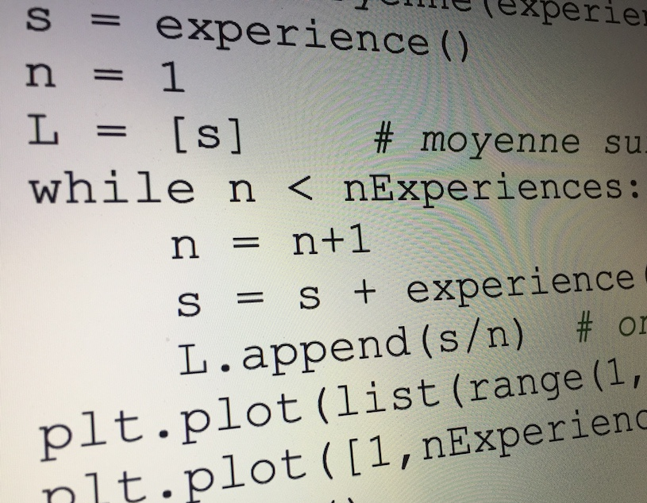
RECHERCHE DES EXTREMUMS

On se donne une fonction f définie sur un intervalle [a ; b].
L'objectif est de créer un algorithme permettant de déterminer des valeurs approchées du minimum et du maximum de la fonction f sur l'intervalle [a ; b].

1ère partie : Méthode par balayage à pas constant

Une méthode consiste à subdiviser l’intervalle [a ; b] en N intervalles de même longueur $\frac{b-a}{N}$. On fera ensuite le balayage des valeurs prises par la fonction en chacune des bornes de la subdivision.

L'algorithme ci-contre, écrit en langage naturel, traduit cette méthode.
Langage naturel
Saisir les réels a, b, N
Affecter à min la valeur f(a)
Affecter à max la valeur f(a)
Affecter à p la valeur (b – a)/N
Affecter à x la valeur a
Pour i allant de 1 à N
Affecter à x la valeur x + p
Affecter à y la valeur f(x)
Si y > max
Alors affecter à max la valeur y
Si y < min
Alors affecter à min la valeur y
Fin Si
Fin Pour
Afficher min et max

À l'aide d'une calculatrice ou d'un logiciel, écrire et tester un programme traduisant cet algorithme pour la fonction f définie sur l'intervalle [0 ; 3] par :
$f\left(x\right)=x^{3}-3x^{2}+2x+5$.
On pourra choisir différentes valeurs de N pour affiner le pas.

2ème partie : Méthode par balayage aléatoire

Cette méthode consiste à balayer de façon aléatoire l’intervalle [a ; b] en cherchant N valeurs différentes. Si N est suffisamment grand, la recherche des extremums par cette méthode est efficace.

Syntaxe pour générer un nombre aléatoire :
Langage naturel | Python | TI | CASIO
Générer un nombre réel aléatoire de l'intervalle [0,1[ | random.random() | rand | Ran#

1) Si ALEA génère un nombre aléatoire de l'intervalle [0 ; 1[, démontrer que
a + ALEA x (b – a) génère un nombre aléatoire de l'intervalle [a ; b[.

2) Ecrire en langage naturel un algorithme traduisant la méthode de recherche des extremums par balayage aléatoire.

3) Programmer et tester cet algorithme à l'aide d'une calculatrice ou d'un logiciel pour la fonction f définie sur l'intervalle [0 ; 3] par$f\left(x\right)=x^{3}-3x^{2}+2x+5$.

4) Cette méthode semble-elle plus performante que la précédente ?

Hors du cadre de la classe, aucune reproduction, même partielle, autres que celles prévues à l'article L 122-5 du code de la propriété intellectuelle, ne peut être faite de ce site sans l'autorisation expresse de l'auteur.
www.maths-et-tiques.fr/index.php/mentions-legales

